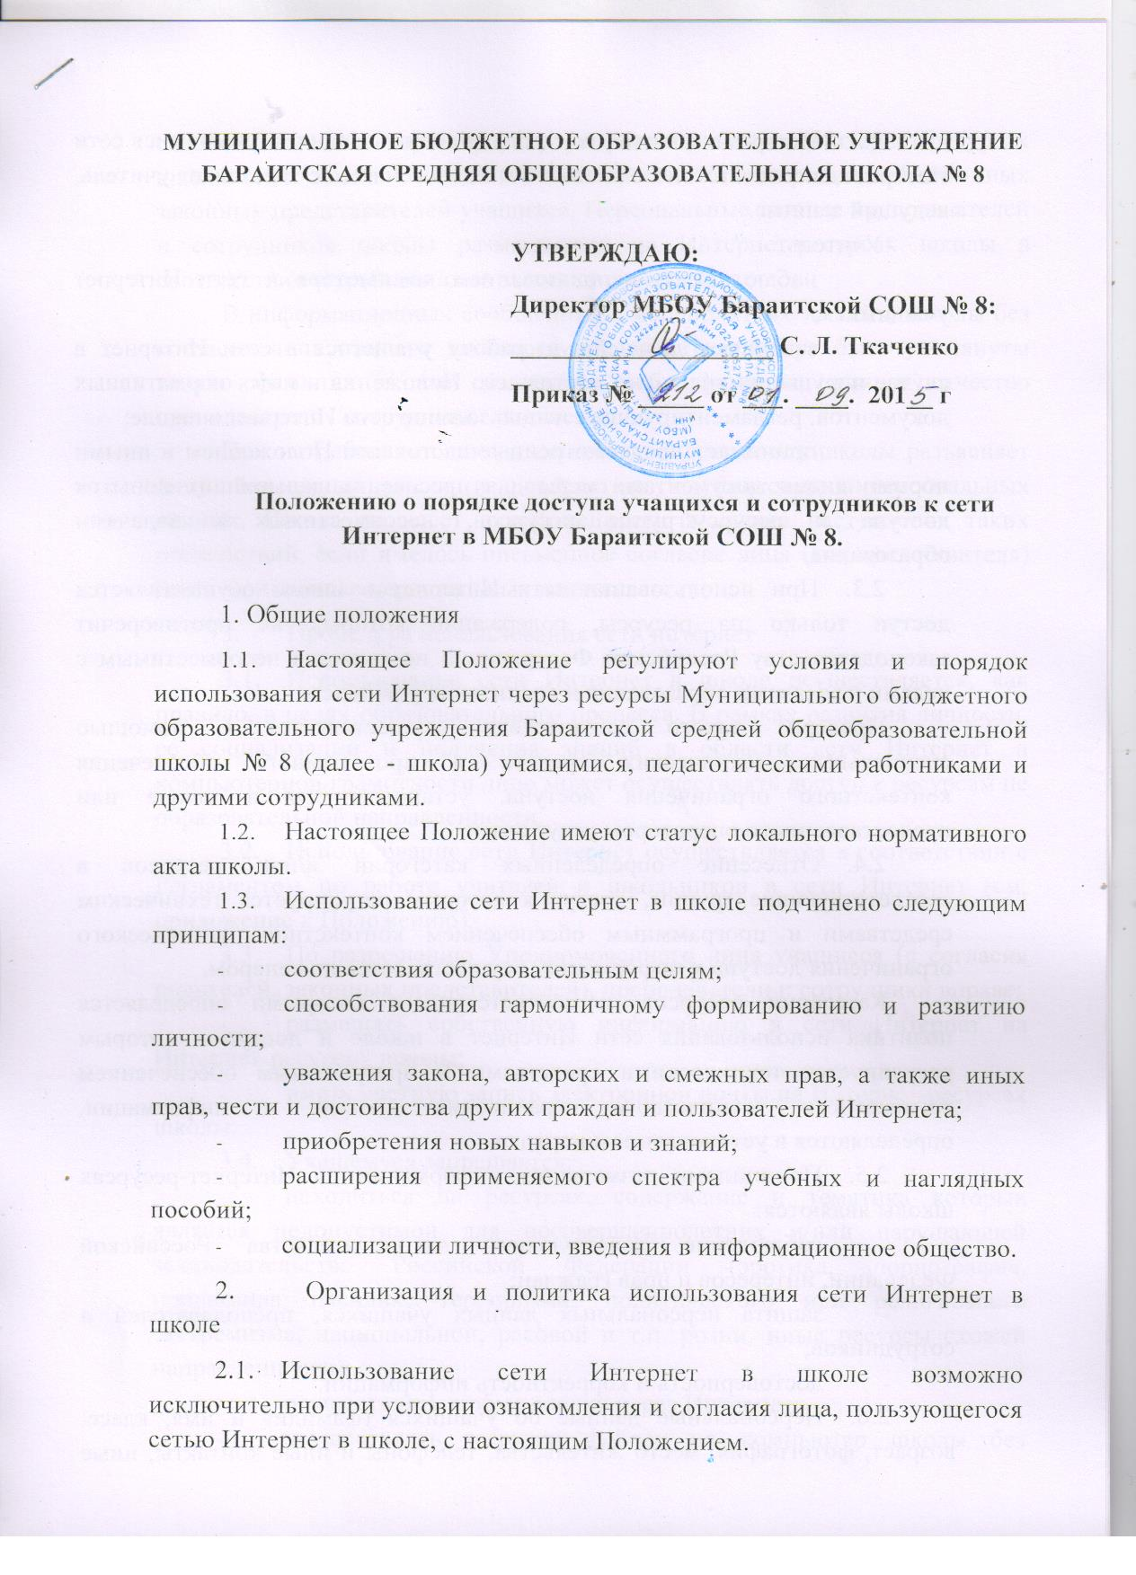

  - Во время занятий, контроль за использованием учащимися сети Интернет, в соответствии с настоящим Положением осуществляет учитель, ведущий занятие.
Учитель:
- наблюдает за использованием компьютера и сети Интернет учащимися;
- запрещает дальнейшую работу учащегося в сети Интернет в случае нарушения учащимся настоящего Положения и иных нормативных документов, регламентирующих использование сети Интернет в школе;
- принимает предусмотренные настоящим Положением и иными нормативными документами меры для пресечения дальнейших попыток доступа к ресурсу/группе ресурсов, несовместимых с задачами образования.
  - При использовании сети Интернет в школе осуществляется доступ только на ресурсы, содержание которых не противоречит законодательству Российской Федерации и не является несовместимым с целями и задачами образования и воспитания учащихся.
Проверка такого соответствия осуществляется с помощью специальных технических средств и программного обеспечения контекстного ограничения доступа, установленного в школе или предоставленного оператором услуг связи.
  - Отнесение определенных категорий и/или ресурсов в соответствующие группы, доступ к которым регулируется техническим средствами и программным обеспечением контекстного технического ограничения доступа к информации, осуществляется инженером.
Категории ресурсов, в соответствии с которыми определяется политика использования сети Интернет в школе и доступ к которым регулируется техническими средствами и программным обеспечением контекстного технического ограничения доступа к информации, определяются в установленном порядке.
  - Принципами размещения информации на Интернет-ресурсах школы являются:
- соблюдение действующего законодательства Российской Федерации, интересов и прав граждан;
- защита персональных данных учащихся, преподавателей и сотрудников;
- достоверность и корректность информации.
  - Персональные данные об учащихся (фамилия и имя, класс, возраст, фотография, место жительства, телефоны и иные контакты, иные сведения личного характера) могут размещаться на Интернет-ресурсах школы (сайт школы) только с письменного согласия родителей или иных законных представителей учащихся. Персональные данные преподавателей и сотрудников школы размещаются на Интернет-ресурсах школы в соответствии с требованиями законодательства.
В информационных сообщениях о мероприятиях на сайте школы без согласия лица или его законного представителя могут быть упомянуты только фамилия и имя учащегося либо фамилия, имя и отчество преподавателя / сотрудника / родителя.
При истребовании такого согласия представитель школы разъясняет лицу возможные риски и последствия опубликования персональных данных. Школа не несет ответственности в случае наступления таких последствий, если имелось письменное согласие лица (его представителя) на опубликование персональных данных.
- Процедура использования сети интернет
  - Использование сети Интернет в школе осуществляется, как правило, в целях образовательного процесса. В рамках развития личности, ее социализации и получения знаний в области сети Интернет и компьютерной грамотности лицо может осуществлять доступ к ресурсам не образовательной направленности.
  - Использование сети Интернет осуществляется в соответствии с Регламентом по работе учителей и школьников в сети Интернет (см. приложение к Положению).
  - По разрешению Уполномоченного лица учащиеся (с согласия родителей, законных представителей), преподаватели и сотрудники вправе:
- размещать собственную информацию в сети Интернет на Интернет-ресурсах школы;
- иметь учетную запись электронной почты на Интернет-ресурсах школы.
  - Учащемуся запрещается:
- находиться на ресурсах, содержание и тематика которых является недопустимой для несовершеннолетних и/или нарушающей законодательство Российской Федерации (эротика, порнография, пропаганда насилия, терроризма, политического или религиозного экстремизма, национальной, расовой и т.п. розни, иные ресурсы схожей направленности);
- осуществлять любые сделки через Интернет;
- осуществлять загрузки файлов на компьютер школы без разрешения уполномоченного лица;
- распространять оскорбительную, не соответствующую действительности, порочащую других лиц информацию, угрозы.
  - Уполномоченное лицо проверяет, является ли данный учащийся допущенным до самостоятельной работы в сети Интернет.
  - При случайном обнаружении лицом, работающим в сети Интернет, ресурса, содержимое которого несовместимо с целями образовательного процесса, он обязан незамедлительно сообщить о таком ресурсе Уполномоченному лицу с указанием его Интернет-адреса (URL) и покинуть данный ресурс.

Приложение № 1
к Положению о порядке доступа учащихся и сотрудников к сети Интернет Приказ № ______ от ___. ____. 201__ г

РЕГЛАМЕНТ

по работе учителей и школьников в сети Интернет

- Общие положения
- «Точка доступа» к сети Интернет предназначена для обслуживания учителей и учеников школы. Сотрудники и учащиеся школы допускаются к работе на бесплатной основе.
- К работе в Интернет допускаются пользователи, прошедшие предварительную регистрацию у администраторов соответствующих локальных сетей. Выход в Интернет осуществляется с 8⁰⁰ до 19⁰⁰ (кроме воскресенья).
- Предоставление сеанса работы в Интернет осуществляется при наличии свободных мест в зависимости от категории пользователя:
- учащимся предоставляется доступ в учебных кабинетах по расписанию занятий или во внеурочное время в учебных кабинетах и/или библиотеке по согласованию с заведующим кабинетом, главным библиотекарем;
- педагогическим работникам школы предоставляется свободный доступ в учебных кабинетах по расписанию занятий, в учительской в рабочее время при наличии свободных мест.
- По всем вопросам, связанным с доступом в Интернет, следует обращаться к администратору соответствующих локальных сетей.
- Правила работы
- При входе в компьютерный класс, необходимо обратиться к заведующему кабинета за разрешением для работы. При наличии свободных мест, после регистрации в журнале учета, посетителю предоставляется в кабинете рабочее место. Для доступа в Интернет и использования электронной почты установлен программный продукт "Internet Explorer", «Outlook Express». Отправка электронной почты с присоединенной к письму информацией, запись информации на CD-диски осуществляется у администратора. Дополнительно установлено программное обеспечение: текстовые редакторы семейства "Microsoft Office".
- При работе в компьютерном классе или в помещениях с установленными рабочими местами для доступа к сети Интернет:
- пользователь обязан выполнять все требования администратора.
- за одним рабочим местом должно находиться не более одного пользователя.
- каждому пользователю при наличии технической возможности предоставляется персональный каталог, предназначенный для хранения личных файлов общим объемом не более 5 Мб, а также возможность работы с почтовым ящиком для отправки и получения электронной почты.
- пользователю разрешается записывать полученную информацию на личные носители. Носители внешней памяти должны предварительно проверяться на наличие вирусов. Запрещается любое копирование с носителей на жесткие диски.
- пользователю запрещено вносить какие-либо изменения в программное обеспечение, установленное как на рабочей станции, а также производить запись на жесткий диск рабочей станции.
- разрешается использовать оборудование только для работы с информационными ресурсами и электронной почтой и только в образовательных целях или для осуществления научных изысканий, выполнения гуманитарных и культурных проектов. Любое использование оборудования в коммерческих целях запрещено.
- запрещена передача информации, представляющую коммерческую или государственную тайну, распространение информации, порочащей честь и достоинство граждан.
- запрещается работать с объемными ресурсами (video, audio, chat, игры и др.) без согласования с администратором.
- запрещается доступ к сайтам, содержащим информацию сомнительного содержания и противоречащую общепринятой этике.
- Пользователь обязан сохранять оборудование в целости и сохранности, бережно относиться к нему. Нанесение любого ущерба, вызванное несоблюдением правил техники безопасности, является грубым нарушением Устава школы. При нанесении ущерба оборудованию пользователь несет ответственность в соответствии со ст.1073, ст. 1074 Гражданского кодекса РФ, а также Уставом школы. При возникновении технических проблем пользователь обязан незамедлительно поставить в известность учителя и/или администратора локальной сети.

